转专业网上申请流程
（1）登录教务系统，进入学籍异动申请页面：
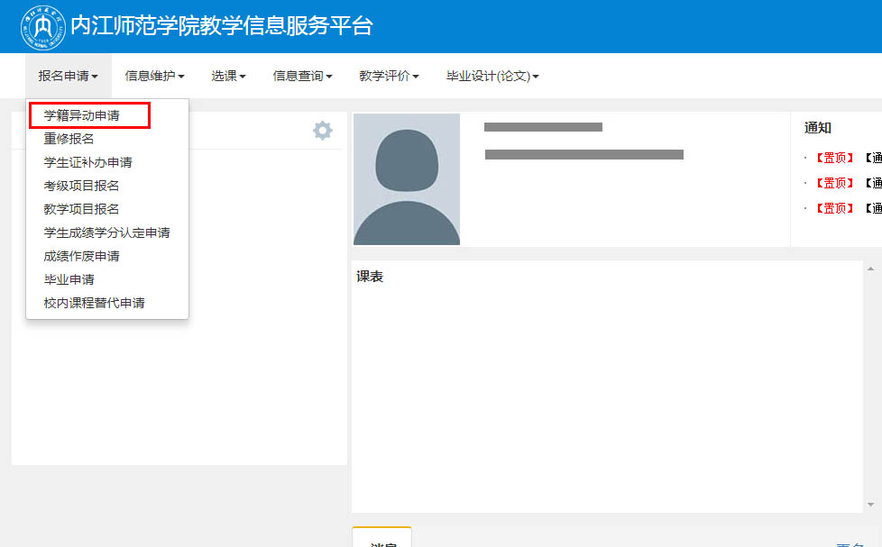
（2）单击“转专业”选项：
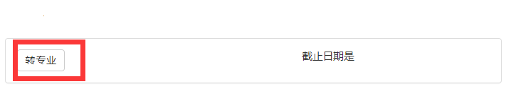
（3）仔细阅读说明，点击“同意”：
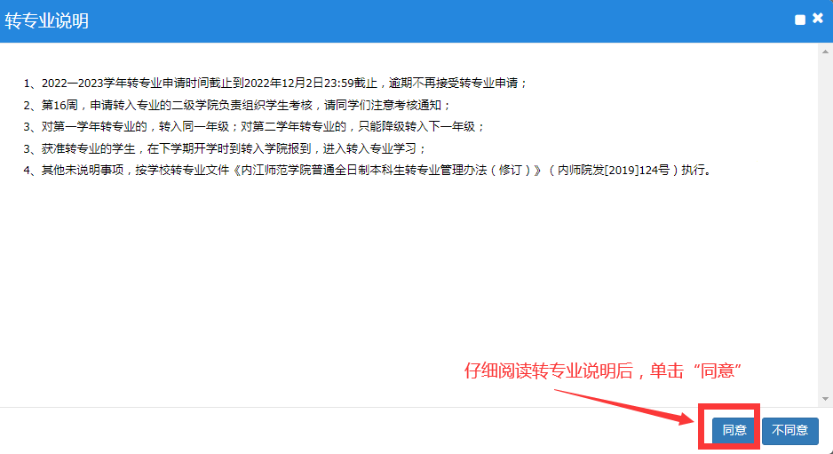
（4）填写信息，提交申请：
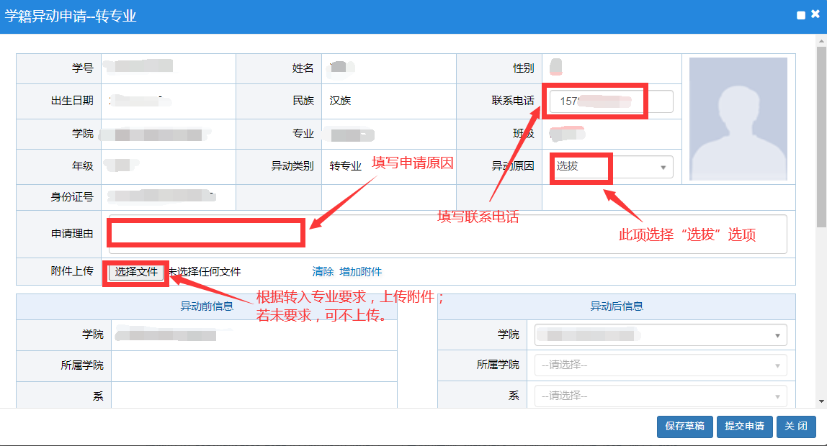
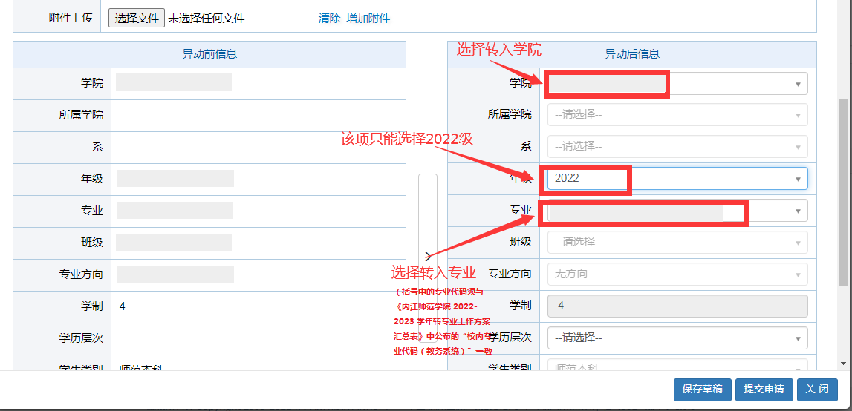
（5）查看审核状态：
